GESCHIEDENIS 2016

23 oktober 2016, Optreden Die Bayerische Dorfkapelle te Ossendrecht bij 'd Ossekoppe

24 januari 2016
Optreden bij Morava Tilburg,
Die Bayerische Dorfkapelle

FOTO'S en VIDEOS
13 december 2014, Optreden te Stabroek, tijdens de jaarlijkse Kerstmarkt

FOTO'S 12 oktober 2014
Optreden bij Morava te Tilburg, kapellenfestival

"Kapellenfestival zaterdag 2 april 2016"

FOTO'S

VIDEO (Zapadska West Kapel/Roelofsarendsveen

Eens in de 2 jaar organiseert Die Bayerische Dorfkapelle een festival.
Dit jaar doen wij dat in samenwerking met Paul Reniers van de Zonzeel.
Vandaar dat de locatie dit jaar zal zijn Hooge Zwaluwe.
De avond zal beginnen om 19.00 uur en eindigen rond de klok van 00.30 uur
U bent van harte welkom op zaterdag 2 april in de Zonzeel te Hooge Zwaluwe.

Door middel van diverse optredens in de regio maar ook er buiten hebben wij weer enkele nieuwe contacten opgedaan.
Wij zijn dan ook zeer verheugd dat we naast een optreden van onze eigen kapel en de Ossekoppen uit Ossendrecht een drietal voor ons nieuwe kapellen mogen welkom heten in Hooge Zwaluwe.

Op deze avond zullen ook optreden “Die Lageländer” kapel uit Prinsenbeek
onder leiding van Anton Wevers
Dit is van origine een blaaskapel gericht op het brengen van Egerländer en Moravische muziek.

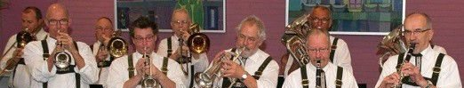

Ook zal voor u optreden Morava uit Tilburg.
Morava bestaat uit een groep enthousiaste mensen en liefhebbers van de Moravische Volksmuziek.
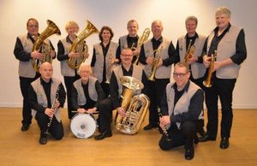

Als afsluiter van de avond hebben wij voor de liefhebbers de top-kapel Západská weten te strikken uit Roelofarendsveen. Alle muzikanten hebben een voorliefde voor de Moravische, Mährische en Böhmische muziek. Het repertoire bestaat hoofdzakelijk uit Mährische blaasmuziek aangevuld met andere muziekstijlen. Zij zullen de avond in stijl afsluiten.
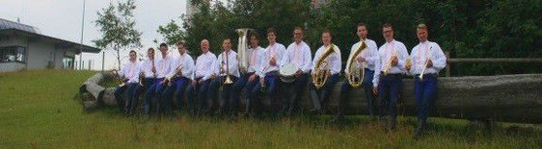

Tot ziens
Met vriendelijke groet Die Bayerische Dorfkapelle.

GESCHIEDENIS 2014

FOTO'S en VIDEOS 13 december 2014
Optreden te Stabroek, tijdens de jaarlijkse Kerstmarkt

FOTO'S 12 oktober 2014
Optreden bij Morava te Tilburg, kapellenfestival

FOTO'S 24 augustus 2014
Muziekfeest bij De Zonzeel te Hooge Zwaluwe

Krantknipsel 24 augustus 2014
Muziekfeest bij De Zonzeel te Hooge Zwaluwe

FOTO'S 29 maart 2014
Kapellenfestival georganiseerd door:
Die Bayerische Dorfkapelle

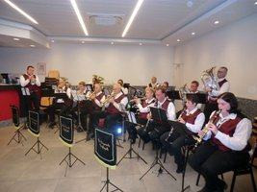

GESCHIEDENIS 2012

FOTO'S 14 april 2012 Kapellenfestival
https://plus.google.com/photos/114478315776916696685/albums/5734178526832127217?banner=pwa

Verslag Kapellenfestival
Op zaterdag 14 april jl. was er weer het kapellenfestival van Die Bayerische Dorfkapelle.
Helaas waren de Lagelander muzikanten verhinderd maar er bleven nog 4 andere kapellen en wij zelf over.

Na menig voorbereiding en discussie over de lengte van het optreden per kapel,
hadden we besloten om voor 40 min. per optreden te gaan.
Om 19.00 uur is de Pierrottekapel uit Bergen op Zoom van start gegaan met hun optreden.
Zij waren voor de eerste maal te gast bij ons, 2 jaar geleden moesten zij op het laatste moment verstek laten gaan door ziekte van een van hun leden. Tijdens hun optreden kwamen de volgende kapellen al binnen dus de zaal was dan ook al vroeg redelijk gevuld.

We weten nog niet of we bij een volgend festival nog zoveel stoelen en tafels neer zullen zetten, iedereen blijft toch in de buurt van de bar hangen. Na de Pierrottekapel werd het podium vrij gemaakt voor Hummel Bummel uit Brecht.
Deze kapel met wekelijks optredens door heel België en ook regelmatig uitstapjes naar andere omliggende landen was voor de 2e keer in Lage Zwaluwe. Omdat wij ook jaarlijks een optreden verzorgen in Brecht horen zij toch wel tot een van onze bevriende kapellen.

Na het optreden van onze Belgische vrienden was het de beurt aan een andere kapel die voor de 3e keer Lage Zwaluwe bezocht. Dit maal was het de beurt aan de Ossekoppen uit Ossendrecht. Net als bij Hummel Bummel hebben wij ook bij hen jaarlijks een optreden, meestal in het laatste weekend van oktober.

Na de Ossekoppen was het de beurt aan de Chaamerkapel, omdat Pascale daar in meespeelt zijn wij achter hun bestaan gekomen.
Het podium moest even worden aangepast. De meeste kapellen zijn met ongeveer 15 leden maar de Chaamerkapel telt ongeveer 23 leden.

Ik heb begrepen dat dit een kapel is die niet wekelijks repeteert, maar een aantal weken voordat zij een optreden hebben bij elkaar komen om tijdens hun optreden een mooi stukje muziek te laten horen.

Na de Chaamerkapel was het de beurt aan onze eigen Bayerische Dorfskapelle. We zijn dan aangekomen rond de klok van 23.00 uur. De zaal is nog gevuld met belangstellenden en er werd nog menig pul bier en broodje braadworst genuttigd. Na ongeveer 40 min. spelen klonken rond 23.45 uur de laatste noten en konden wij als organiserende kapel terug kijken op een geslaagd festival.

Als je dan een dag later op Hooge Zwaluwe bent, en je hoort mensen daar zeggen dat ze wel een lange maar ook een zeer mooie avond hebben gehad in Lage Zwaluwe., dan doet je dat als organisatie goed, en gaan we het over 2 jaar nog eens over doen.

Er is van deze avond ook een dvd gemaakt, voor belangstellenden is hij te verkrijgen voor € 2.50 (informatie bij Arno).
Met vriendelijke groet Die Bayerische Dorfskapelle

Kapellenfestival in Lage Zwaluwe
Op zaterdag 14 april a.s. wordt er in Den Domp een kapellenfestival georganiseerd door de
Bayerische Dorfkapelle,
Vanaf 19:00 uur ‘s avonds treden er verschillende kapellen om de beurt op.
Naast een optreden van de Bayerische Dorfkapelle , treden ook op Hummel Bummel uit Brecht,
D’Ossekoppe uit Ossendrecht , De Pierotte kapel uit Bergen op Zoom en de Chaamerkapel uit Chaam.

Het kapellenfestival wordt gehouden in Zalencentrum Den Domp te Lage Zwaluwe
Op Zaterdag avond om 18:30 gaat de zaal open
De Toegang is gratis, U bent van harte welkom op deze avond

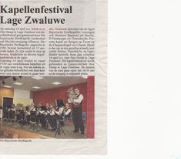
Stukje uit het Carillon van 5 april 2012
"Kapellenfestival Lage Zwaluwe, 14 april 2012"

Klik op het plaatje om te vergroten

------------------------------------------------------------------------------------------------------------------------

Foto's van het optreden in Dongen bij de Dongelander Kapel
Klik op de foto voor een vergroting

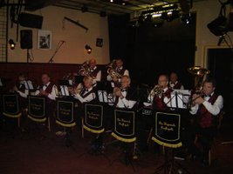

GESCHIEDENIS 2010

Kapellenfestival
Zondag 11 april was het kapellenfestival van de Bayerische Dorfkapelle.
Om 14.00 uur gingen wij zelf als eerste aan de slag. Het had aan het begin wat drukker mogen zijn maar tijdens het optreden werd het toch gezellig druk in de zaal. Na een aantal polkas e.d. gespeeld te hebben was het amazuur al ver op bij enkele trompettisten.
Dan is het makkelijk als je de solo‟s door de baritons kunt laten spelen en zijn we het uur toch redelijk doorgekomen.

Na ons was het de beurt aan Hummel Bummel uit Brecht. Dit is een kapel met ook maar een 12 tal leden maar zij brengen toch een mooi stukje muziek ten gehore. Deze kapel zijn wij tegengekomen in Ossendrecht waar de eerste contacten zijn gelegd en waar wij 19 september naar toe gaan.

Daarna was het de beurt aan de Ossenkoppen uit Ossendrecht.
Voor hen was het de tweede maal dat zij in Zwaluwe speelden want tijden het 40 jarig jubileum van de kapel waren zij ook aanwezig.
Omdat wij al 2 keer bij hen zijn geweest op hun jaarlijkse festival in oktober was het hun beurt om weer naar Lage Zwaluwe toe te komen wat zij ook graag hebben gedaan. Ook deze kapel bestaat uit een 15 tal leden en bracht een leuk repertoire ten gehore. Zo zie je dat je met niet veel muzikanten toch leuk muziek kan maken.

Na de Ossenkoppen was het de beurt aan O.F.V.G. oftewel Orkest Familie Van Geel. Dit orkest is redelijk bekend hier in de regio (en ook erbuiten). Hier spelen dan ook weer een drietal leden in die ook bij de Bayerische Dorfkapelle mee spelen.
Zij brengen een iets ander repertoire ten gehore als de 3 voorgaande kapellen. Zij spelen Bayerische maar ook populaire muziek zelfs met zang.

Inmiddels hebben wij op 30 mei jl. opgetreden tijdens het 40 jarig jubileum van deze familie. Nadat zij een uur het podium hadden bezet en de klok tegen 19.00 uur liep waren we aan het einde van het festival gekomen.
De bar bleef gelukkig nog wel even open en rond 21.00 uur verlieten de laatste de zaal.
Al met al kunnen we terug kijken op een geslaagde middag en zeker voor herhaling vatbaar.

Met vriendelijke groet muzikanten van Die Bayerische Dorfkapelle.
FOTO'S Kapellenfestival 11 april 2010
FOTO'S Generale repetitie 8 april

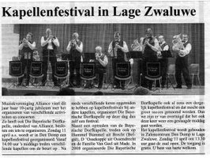

Klik om te vergroten
Stukje uit het Carillon van 1 april 2010
Kapellenfestival 11 april 2010

Kapellenfestival
Na diverse optredens op verschillende festivals in de regio hebben wij besloten om zelf ook weer een festival te organiseren.
Dit zal gaan gebeuren op zondagmiddag 11 april.
Een middag die in het teken zal staan van de Beierse muziek en sfeer.

Deze middag zullen optreden:
Die Bayerische Dorfkapelle
Hummel Bummel uit Brecht
Pierrottekapel uit Bergen op Zoom
De Ossekoppe uit Ossendrecht
Fam. van Geel uit Made.

Dit alles zal plaatsvinden in Den Domp vanaf 14.00 uur.
De zaal is open vanaf 13.30 uur.
Hierbij bent u allen van harte uitgenodigd op zondagmiddag 11 april.

Met vriendelijke groet
Die Bayerische Dorfkapel

---------------------------------------------------------------------------------------------------------------------

Bayerische Dorfkapelle internationaal
Zondag 19 september zijn wij afgereisd naar Brecht in België.
Na een klein half uur rijden waren wij ter plaatse in het buitenland.
Wij waren daar te gast bij de kapel Hummel Bummel die in april bij ons op het festival was.
Na een half uurtje luisteren naar de Pierrottekapel uit Bergen op Zoom (waar wij 10 oktober te gast zijn) mogen wij voor in de zaal plaats nemen .
Na een woordje van onze eigen presentator John en het uitdelen van een presentje aan de gastkapel, een standaard die zij in april verge-ten waren, zijn we aan ons programma begonnen.
Er moest een uurtje vol geblazen worden, en dat was dan ook geen probleem.
Na diverse polka’s, walsjes en solo’s van diverse muzikanten was dat uur ook weer zo voorbij .
Met bij het laatste stuk een speciale act, Johan zat nog alleen op het podium met zijn drumstel.
De rest van de muzikanten liep verspreid door de zaal tussen het publiek wat met luid applaus werd ontvangen.
Het was voor ons weer een geslaagde middag en konden ons adres weer uitwisselen met andere kapellen.
Op naar ons volgende optreden, 10 oktober in Bergen op Zoom.

Groeten die Bayerische Dorfkapel

---------------------------------------------------------------------------------------------------------------------

Ter nagedachtenis aan Henk van Leest
Op vrijdag 24 december hebben we het droeve bericht ontvangen dat Henk van Leest is overleden. Dit bericht is toch onverwacht en hard binnengekomen. Op 30 december heeft Muziekvereniging Alliance in samenwerking met het
50+ Regio Orkest op een waardige manier afscheid kunnen nemen van Henk.

Henk, 63 jaar oud, een groot aantal jaren lid van Fanfare Excelsior, de Harmonie van Deugd Veredelt de Kunst en de Bayerische Dorfskapelle. Altijd bereid om iets extra‟s te doen voor de vereniging. Nooit op de voorgrond, maar hij was er wel en dan met volledige inzet.

Het overlijden van Remco heeft een sterke wissel getrokken in het leven van de hele familie en ook voor Henk. Toch kon hij in de muziek een vriend vinden waar hij steun, kracht en plezier bij vond. Hij deed tot op het laatst alle mogelijke moeite om zijn instrument weer te kunnen bespelen. Dat was het doel van de therapie.

Henk, we zullen je enthousiasme en gedrevenheid binnen de Muziekvereniging en in het bijzonder binnen de
Bayerische Dorfskapelle missen.

Helga en Heidi, we wensen jullie heel veel sterkte met het verwerken van dit grote verlies.
Weet dat Muziekvereniging Alliance met jullie meeleeft en met jullie is begaan.

Namens het bestuur,

Kees Hessels

GESCHIEDENIS 2008
JUBILEUMJAAR 40 JARIG BESTAAN: ZIE APARTE DOCUMENTEN

GESCHIEDENIS 2004

Optreden bij de Seniorenmiddag 2004
De seniorenmiddag daar waren we ook weer aanwezig met de kapel, om het geheel met muziek op te fleuren, de hele bups was compleet.
Geruime tijd waren we donderdagsavonds aan het repeteren, want ja me moet een mooi stukje muziek kunnen brengen.
We werden vorig jaar gevraagd om een playbackvoorstelling te organiseren maar die ging door een sterfgeval niet door, dus werden we nu weer gevraagd om het weer te gaan doen.
Na ampel beraad werd er besloten om het dit jaar weer te proberen en het geheel weer op poten te zetten.
De acteurs en ook een actrice geronseld want ja die hadden we wel nodig, één ervan moesten we met vereende krachten de lucht in zien te krijgen.
Zij zou een klokkenluider uitbeelden die telkens mee omhoog getrokken werd door de klok.
Twee leden van de kapel moesten dan haar omhoog trekken aan een touw.
Nou een katrol georganiseerd en een lang touw en sleuren maar, na een paar flinke brandblaren op de handen en vingers van dat verrekte touw, hadden we dat goed onder de knie en konden we de middag met een gerust hart tegemoet zien.
Na dat we die morgen achter de vuilniswagen hadden aangehold, want ja er moest ook nog papier opgehaald worden, was het vlug even wassen, het vette pak aan en weer op naar Den Domp om voor de senioren een stukje muziek te gaan maken.
We waren iets te laat want de meeste muzikanten van de kapel waren al aanwezig en zaten keurig op hun plaatsen, dus snel onze spullen uitgepakt en even afwachten wat er ging gebeuren.

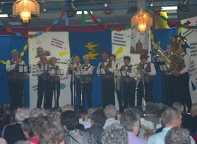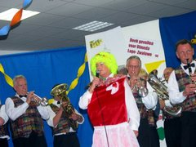

Na de opening speelden we onze eerste nummers waarna de (vele) artiesten de revue passeerden.

De kapel gaf ook nog een mini concert op het podium, en tussen 2 nummers door moesten we Olga Lowiena begeleiden (eigenlijk playbacken), maar zoals het al tijdens de repetitie bleek konden wij dat makkelijk uit het hoofd meeblazen. Zo gezegd zo gedaan hebben wij met het orginele bandje mee geblazen.
Het eerste optreden was achter de rug.

Toen was het de beurt aan ons toneelteam te weten: JOHN N, JOHN F, JEAN-PAUL v P EN INGRID v P. JOHN K was voor de special effects/geluid en niet te vergeten de twee touwtrekkers Arian E en HUIB E.
Het playbackgebeuren verliep geweldig, grote hilariteit toen ineens INGRID met de benen de lucht inging, dit hadden de toeschouwers niet verwacht en dat is natuurlijk wel de bedoeling.
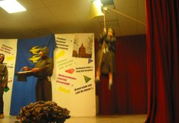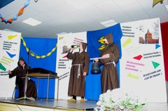

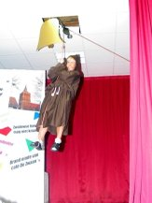
Na het optreden werd de groep ook nog gehuldigd met een lintje door Prins Carnaval Lee, wat op zich ook weer leuk was, hadden ze niet voor niks gerepeteerd.
Zo tegen zessen was het weer gedaan en gingen we weer op huis aan. het was een boeiende middag met heel wat vertier en muziek.

Met de muzikale groeten Huib

GESCHIEDENIS 2003

Foto's welke gemaakt zijn in Kozmin

Foto's welke gemaakt zijn op de braderie Lage Zwaluwe 2003

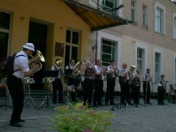  Kozmin, weeshuis | 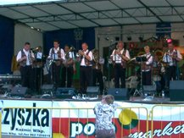  Kozmin podium Braderie | 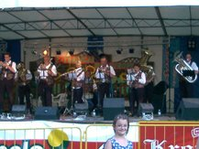  Kozmin podium Braderie
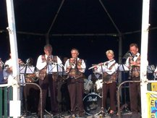  Braderie 2003 | 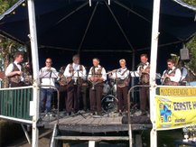  Braderie 2003 | 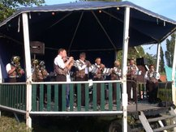  Braderie 2003
